1. Suatu SMK mempunyai tiga kelompok belajar OSN. Kelompok belajar Matematika terdiri dari 25 orang laki – laki dan 15 perempuan. Kelompok belajar Fisika terdiri dari 20 orang laki – laki dan 10 orang perempuan, sedangkan kelompok belajar kimia terdiri dari 17 orang laki – laki dan 13 orang perempuan. Susunlah suatu matriks berdasarkan keterangan di atas...

Jawab:

|  |  |  |  |
| --- | --- | --- | --- |
| Kelompok | matematika | fisika | kimia |
| Laki laki | 25 | 20 | 17 |
| perempuan | 15 | 10 | 13 |

1. Nilai x yang memenuhi persamaan matriks + = adalah ...

Jawab:

20

1. Diketahui Matriks A = , B = , C = Nilai x + y yang memenuhi persamaan matriks AB – 2B= C adalah...

X=2 y=4

1. Jika matriks A = maka matriks A2 – A adalah...

=

1. Diketahui persamaan matriks A= 2Bt dengan A = dan B = . Nilai c adalah ...

C=3

1. Jika + = 2 , maka nilai x adalah...

X=14

1. Diketahui matriks adalah matriks diagonal. Nilai adalah...

a=-1 b=1 c=2

1. Diketahui matriks dan , jika maka
2. Diketahui Matriks A = , B = , Jika A=2B maka nilai a,b,c berturut turut adalah...

a=1 b=-13 c=1

1. Diketahui Matriks P = Q = , Matriks Pt+Qt adalah... Pt+Qt =
2. Matriks P berordo 2 x 2 yang memenuhi persamaan P = adalah...

P=

1. Ketika jam istirahat, Yoga dan Yogi pergi ke kantin sekolah untuk membeli makanan ringan. Yoga membeli 3 bungkus makaroni, 4 bungkus mie lidi dan 2 bungkus keripik singkong. Sedangkan Yogi membeli 2 bungkus makaroni, 1 bungkus mie lidi dan 3 bungkus keripik singkong. Harga sebungkus makaroni adalah Rp6.000,00, harga sebungkus mie lidi adalah Rp3.000,00 dan harga sebungkus keripik singkong adalah Rp5.000,00. Berapa uang yang harus dibayar (dalam bentuk matriks) oleh Yoga dan Yogi ? (misalkan Yoga = Yogi=, dan matriks pembayaran )

)

1. Seorang ibu akan membuat 2 jenis kue. Bahan untuk membuat kue sudah disiapkan, yaitu 3 kg tepung dan 2 kg gula. Kue jenis A memerlukan 150 gram tepung dan 50 gram gula, sedangkan kue jenis B memerlukan 100 gram tepung dan 100 gram gula. Jika dalam sistem persamaan linear dinyatakan dalam tabel sebagai berikut;

|  |  |  |  |
| --- | --- | --- | --- |
|  | Kue A | Kue B | Persediaan (gram) |
| Tepung | 150 | 100 | 3000 |
| Gula | 50 | 100 | 2000 |

Berapa banyak kue jenis A dan kue jenis B yang dapat dibuat dengn bahan yang tersedia ? (gunakan invers matriks atau metode determinan matriks untuk mencari banyaknya kue A dan B)

A=10 B=15

1. Harga 2 kg kelengkeng, 2 kg jeruk, dan 1 kg anggur adalah Rp. 112.000,00 dan harga 1 kg kelengkeng, 2 kg jeruk, dan 2 kg anggur adalah Rp. 172.000,00. Jika harga 2 kg kelengkeng, 2 kg jeruk, dan 3 kg anggur Rp. 256.000,00. Tentukan harga 1 kg kelengkeng, 1 kg jeruk dan 1 kg anggur ?

• 1 kg kelengkeng = Rp 12.000,00  
• 1 kg jeruk = Rp 8.000,00  
• 1 kg anggur = Rp 72.000,00

1. Sebuah Bandara penerbangan Kertajati menawarkan perjalanan wisata ke Korea menggunakan dua jenis pesawat Air Asia dan Lion Air

Jumlah kursi penumpang dari masing – masing pesawat di sajikan sebagai berikut :

|  |  |  |
| --- | --- | --- |
| Kategori | Air Asia | Lion Air |
| Kelas Ekonomi | 100 | 120 |
| Kelas VIP | 80 | 100 |

Jumlah penumpang yang mengikuti perjalanan wisata ke Korea adalah sebagai berikut :

|  |  |
| --- | --- |
| Kelas Ekonomi | 220 |
| Kelas VIP | 180 |

Berapa banyak pesawat yang harus di persiapkan untuk perjalanan tersebut !

x=1 y=1

1. Jumlah uang Ana dan uang Ani Rp 100.000,-. Jika Ana memberikan uangnya sebanyak Rp 15000,- kepada Ani, maka banyak uang mereka menjadi sama, dengan menggunakan matriks tentukan banyak uang mereka (semula) masing – masing ! (Diketahui : x= Ana, y = Ani)

Xana=65.000 Yani=35.000

1. Diketahui Matriks A = , B = , C = Nilai k yang memenuhi persamaan matriks A + B= C-1 adalah...

K=

1. Sebuah perusahaan garmen memiliki dua pabrik yang berlokasi di Subang dan Bandung.Perusahaan itu memproduksi 2 jenis produk yaitu Baju dan Jas. Biaya untuk bahan ditangani oleh sebuah departemen dan upah buruh ditangani oleh departemen lainnya;

|  |  |  |  |
| --- | --- | --- | --- |
| Lokasi Pabrik | Produk | Baju | Jas |
| Subang | Biaya Bahan | Rp. 200 juta | Rp. 600 juta |
| Upah Buruh | Rp. 20 juta | Rp. 80 juta |
| Bandung | Biaya Bahan | Rp. 125 juta | Rp. 450 juta |
| Upah Buruh | Rp. 25 juta | Rp. 90 juta |

Buatlah tabel diatas kedalam bentuk matriks. Dari hasil penjumlahan matriks berapa jumlah biaya bahan baju dari kedua kota dan jumlah biaya buruh baju dari kedua kota ?

• **Jumlah biaya bahan baju dari kedua kota**: Rp. 325 juta

• **Jumlah biaya upah buruh baju dari kedua kota**: Rp. 45 juta

1. Suatu perusahan yang bergerak pada bidang jasa akan membuka tiga cabang besar di jawa barat, yaitu cabang 1 dikota Subang, cabang 2 dikota Sukabumi dan cabang 3 dikota Garut. Untuk itu diperlukan beberapa peralatan untuk membantu kelancaran usahaa jasa tersebut , yaitu handphone , komputer dan sepeda motor. Disisi lain, pihak perusahaan mempertimbangkan harga persatuan peralatan tersebut. Lengkapnya, rincian data tersebut disajikan sebagai berikut ;

|  |  |  |  |
| --- | --- | --- | --- |
|  | Handphone (unit) | Komputer (unit) | Sepeda Motor (unit) |
| Cabang 1 | 7 | 8 | 3 |
| Cabang 2 | 5 | 6 | 2 |
| Cabang 3 | 4 | 5 | 2 |
| Harga (juta) | 2 | 5 | 15 |

Berapakah total biaya pengadaan peralatan yang harus disediakan perusahaan di setiap cabang ? (Gunakan metode perkalian matriks!)

• **Total biaya di Cabang 1**: Rp. 99 juta

• **Total biaya di Cabang 2**: Rp. 70 juta

• **Total biaya di Cabang 3**: Rp. 63 juta

1. Sebuah pabrik memproduksi dua jenis produk, yaitu Produk A dan Produk B. Untuk memproduksi Produk A, dibutuhkan 2 jam kerja di bagian mesin dan 3 jam kerja di bagian perakitan. Sedangkan untuk memproduksi Produk B, dibutuhkan 3 jam kerja di bagian mesin dan 1 jam kerja di bagian perakitan. Total jam kerja bagian mesin yang tersedia dalam sehari adalah 18 jam, dan total jam kerja bagian perakitan yang tersedia adalah 15 jam. Jika pabrik ingin memproduksi sejumlah produk dengan memaksimalkan pemakaian sumber daya, tentukan tentukan model matematika dari persoalan SPLDV diatas!

.=

1. Karangturi Edupark menyediakan sebuah taman bermain untuk keluarga.

Di taman tersebut, pengunjung dapat memilih aneka permainan, yaitu permainan indoor dan outdoor. Untuk mempermudah transaksi pengelolan menawarkan paket sebagai berikut :

|  |  |  |
| --- | --- | --- |
| **Jenis Permainan** | **Paket A** | **Paket B** |
| **Banyaknya permainan indoor** | 3 | 2 |
| **Banyaknya permainan outdoor** | 11 | 4 |
| **Harga Paket** | Rp. 132.000,00 | Rp. 58.000,00 |

Jika x menyatakan harga tiket permainan indoor dan y menyatakan harga tiket permainan outdoor, berapa nilai x dan y yang diperoleh?

Nilai × (harga tiket permainan indoor) adalah Rp. 11.000,00   
dan nilai y (harga tiket permainan outdoor) adalah Rp. 9.000,00.

1. Kios buah pak Johan menyediakan buah mangga, pir dan anggur. Harga 1 kg mangga adalah Rp.2000 kurangnya dari 1 kg pir. Harga 2 kg pir dan 3 kg anggur adalah Rp. 138.000,00, harga 3 kg mangga dan 3 kg pir dan 5 kg anggur adalah Rp. 264.000,00. Model matematika yang menyatakan hubungan antara berat dan harga buah adalah...

x=y−20002 .=  
y+3z=138000  
3x+3y+5z=264000​

1. Rani dan Andi pergi ke Kios pulsa. Rani membeli 3 buah kartu perdana A dan 2 buah kartu perdana B. Untuk itu Rani harus membayar Rp 53.000. Andi membeli 2 buah kartu perdana A dan sebuah kartu perdana B, Andi harus membayar Rp 32.500. maka harga sebuah kartu perdana A dan harga sebuah kartu perdana B adalah...

Xrani=12.000 Yandi=8.500

1. Harga 8 buku dan 6 pensil adalah Rp 14.400,00 sedangkan harga 6 buku dan 5 pensil adalah Rp 11.200,00. Dengan Invers matrik, harga satu buku dan satu pensil adalah...

|  |  |  |  |
| --- | --- | --- | --- |
|  | Buku | Pensil | Harga |
| A | 8 | 6 | 14.000 |
| B | 6 | 5 | 11.000 |

XBuku=1.000 YPensil=1.000

1. Bu Ani seorang pengusaha makanan kecil yang menyetorkan dagangannya ke tiga kantin sekolah. Dinyatakan dalam bentuk tabel berikut

Kacang Keripik Kentang

|  |  |  |  |
| --- | --- | --- | --- |
| Kantin A | 10 | 10 | 5 |
| Kantin B | 20 | 15 | 8 |
| Kantin C | 15 | 20 | 10 |

Dalam satuan bungkus.

Harga sebungkus kacang, sebungkus keripik, dan sebungkus permen berturut turut adalah Rp.2000,00; Rp.3000,00; dan Rp.1000,00. Jadi total pemasukan harian yang diterima bu Ani dari ketiga kantin adalah...

Total=Rp. 248.000

1. Ibu membeli 3 ember dan 2 panci dengan harga Rp.45.000,00. Di toko yang sama Rani membeli 1 ember dan 2 panci dengan harga Rp.31.000,00. Maka harga satu ember dan satu panci adalah...

X=7.000 Y=12.000

1. Asep membeli 2 kg mangga dan 1 kg apel harus membayar Rp.15.000,00. Sedangkan Intan membeli 1 kg mangga dan 2 kg apel dengan membayar Rp.18.000,00. Maka harga 1 kg mangga dan 1 kg apel adalah...

X=4.000 Y=7.000

1. Harga 4 kg beras dan 1 kg minyak goreng Rp.55.000,00. Sedangkan harga 2 kg beras dan 3 kg minyak goreng Rp.65.000,00. Apabila Ina ingin membeli 2 kg beras dan 1 kg minyak goreng maka uang yang harus dibayarkan Ina adalah...

|  |  |  |  |
| --- | --- | --- | --- |
|  | Beras | Minyak | Harga |
| A | 4 | 1 | 14.000 |
| B | 2 | 3 | 10.000 |

X=10.000  
 Y=15.000  
 2x+y=35.000

1. Banyaknya siswa laki – laki di sebuah kelas adalah siswa perempuan. Jika 12 orang siswa perempuan meninggalkan kelas itu, maka banyaknya siswa perempuan dan laki – laki menjadi sama. Jika x dan y berturut – turut menyatakan banyaknya siswa laki – laki dan perempuan, maka matriks yang tepat untuk menyatakan masing – masing siswa adalah...

.=(-12)

1. Diketahui suatu lapangan sepak bola memiliki ukuran panjang dan lebar :

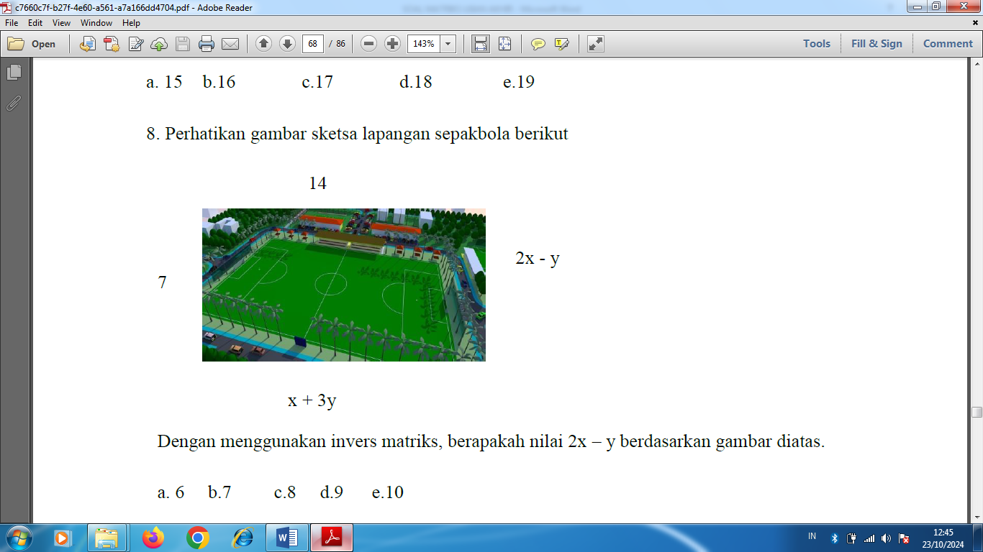

Dengan menggunakan invers matriks carilah nilai x dan y dan tentukan nilai

X=5 Y=2  
 2x+y=12

1. Rasio usia Nikita ke usia Willy enam tahun yang lalu adalah 1 : 2. Empat tahun dari sekarang rasio usia mereka adalah 7 : 9. Berapakah usia Nikita dan Willy (tahun)?

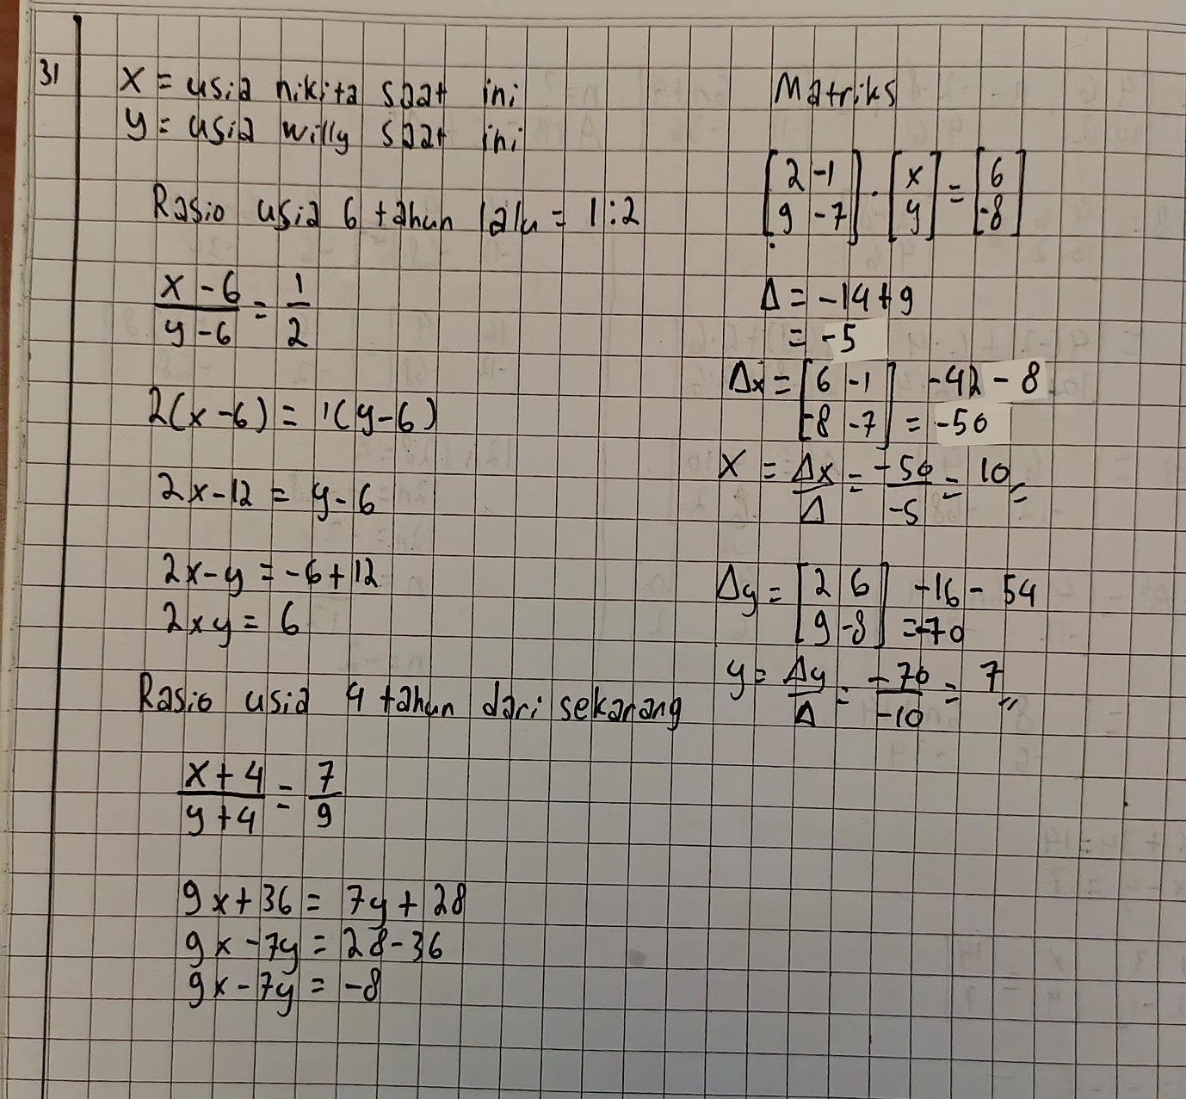

1. Jika uang Ariel, Bella, dan Citra digabungkan hasilnya Rp 600.000,-. Apabila uang Bella diambil Rp 100.000,- dan diberikan kepada Ariel, maka uang Ariel akan sama dengan uang Bella. Jika uang Citra ditambah Rp 200.000,- maka uang Citra akan sama dengan jumlah uang Ariel dan Bella. Perbandingan uang Ariel, uang Bella, dan uang Citra berturut – turut adalah …

x:y:z= 100.000:300.000:200.000 = 1:3:2

1. Romeo memiliki perusahaan rental kendaraan yang terdiri dari mobil sedan dan mobil van. Poster di bawah ini menunjukkan biaya sewa per hari untuk kendaraan di perusahaannya. Jika pada suatu hari pada minggu lalu, total pendapatan sewa perusahaan Romeo adalah $1700 untuk mobil sedan dan mobil van. Pada hari itu perusahaannya menyewakan 36 kendaraan.

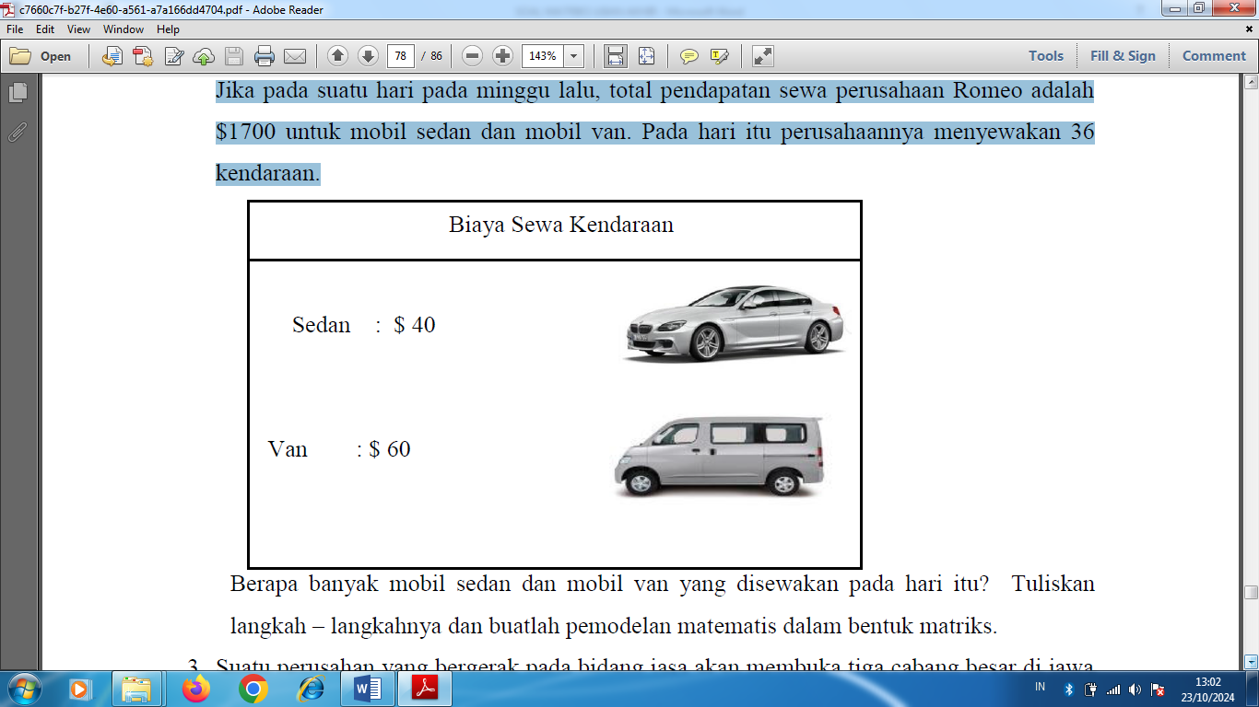

Berapa banyak mobil sedan dan mobil van yang disewakan pada hari itu? (Carilah menggunakan metode determinan matriks!

• Banyak mobil sedan yang disewakan adalah **23**.

• Banyak mobil van yang disewakan adalah **13**.

1. Diketahui 3 persamaan SPLTV sebagai berikut :

x + 3y + 2z = 16,

2x + 4y – 2z = 12,

x + y + 4z = 20.

Dengan menggunakan metode determinan matriks, tentukan nilai x, y, z!

• x=7  
• y=1   
• z=3

1. Diketahui Deksa 4 tahun lebih tua dari Elisa.Diketahui Elisa 3 tahun lebih tua dari Firda. Jika jumlah umur Deksa, Elisa dan Firda adalah 58 tahun, maka dengan menggunkan determinan matriks tentukan jumlah umur Deksa dan Firda!

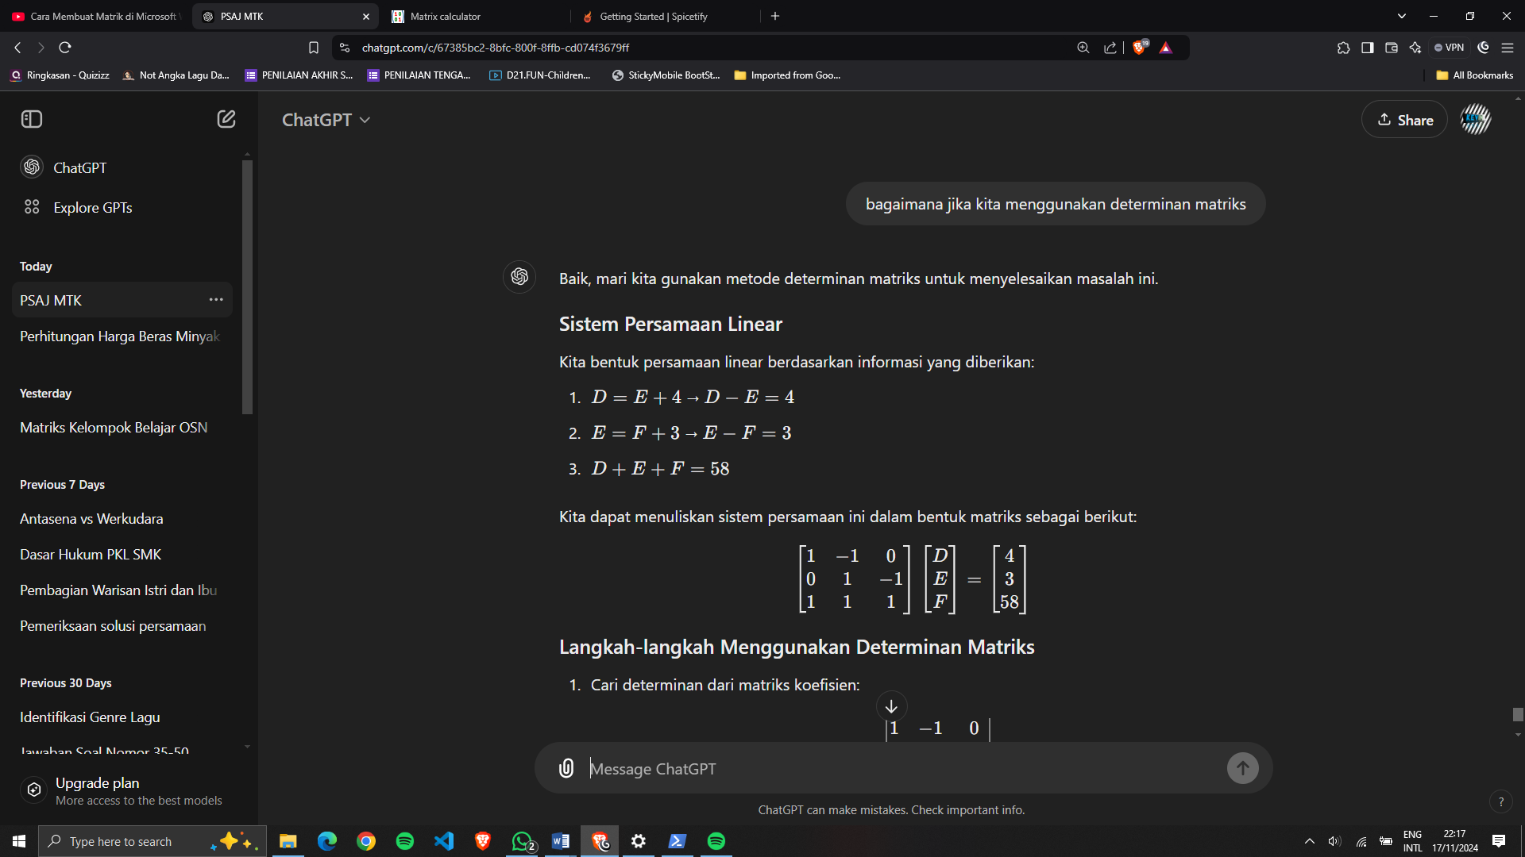

Jumlah umur Deksa dan Firda adalah 39 tahun.